
О создании государственного природного заказника местного значения "Жуалы-Карашат"
Постановление акимата Жамбылской области от 19 июля 2019 года № 158. Зарегистрировано Департаментом юстиции Жамбылской области 22 июля 2019 года № 4282
Примечание РЦПИ.
В тексте документа сохранена пунктуация и орфография оригинала.
В соответствии с Законом Республики Казахстан от 23 января 2001 года "О местном государственном управлении и самоуправлении в Республике Казахстан" и Законом Республики Казахстан от 7 июля 2006 года "Об особо охраняемых природных территориях" акимат Жамбылской области ПОСТАНОВЛЯЕТ:
1. Создать Государственный природный заказник местного значения "Жуалы-Карашат" (далее - Заказник) общей площадью 148 300 гектаров на территориях Жуалынского, Жамбылского и Таласского районов без изъятия их у собственников земельных участков и землепользователей в пределах границ согласно приложению 1 к настоящему постановлению.
2. Установить на территории Заказника ограничения хозяйственной деятельности для собственников земельных участков, землепользователей и природопользователей согласно приложению 2 к настоящему постановлению.
3. Заказник закрепить за коммунальным государственным учреждением "Жуалынское государственное учреждение по охране лесов и животного мира Управления природных ресурсов и регулирования природопользования акимата Жамбылской области".
4. Коммунальному государственному учреждению "Управление природных ресурсов и регулирования природопользования акимата Жамбылской области" в установленном законодательством порядке обеспечить:
1) государственную регистрацию настоящего постановления в органах юстиции;
2) размещение настоящего постановления на интернет-ресурсе акимата Жамбылской области;
3) принятие иных мер, вытекающих из настоящего постановления.
5. Контроль за исполнением настоящего постановления возложить на заместителя акима области М. Шукеева.
6. Настоящее постановление вступает в силу со дня государственной регистрации в органах юстиции и вводится в действие по истечении десяти календарных дней после дня его первого официального опубликования.
Аким области | А. Мырзахметов
"СОГЛАСОВАНО"
Председатель Комитета лесного хозяйства
и животного мира Министерства сельского
хозяйства Республики Казахстан
"___"_________________К. Рыскельдинов
"12" февраля 2019 года
Приложение 1 к постановлению
акимата Жамбылской области
от "__" ______ 2019 года № ___
Землеустроительный проект государственного природного заказника местного значения "Жуалы-Карашат"

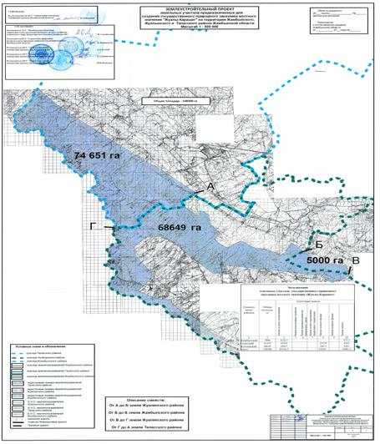

Приложение 2 к постановлению
акимата Жамбылской области
от "__" ______ 2019 года № ___
Ограничения хозяйственной деятельности для собственников земельных участков, землепользователей и природопользователей на территории государственного природного заказника местного значения "Жуалы-Карашат"
В государственном природном заказнике запрещается следующая деятельность:
1) в зоологических государственных природных заказниках – охота, добыча любыми способами и средствами животных, за исключением рыб, за исключением случаев изъятия в научно-исследовательских, воспроизводственных и мелиоративных целях по разрешению уполномоченного органа;
2) интродукция чужеродных видов животных;
3) разрушение гнезд, нор, логовищ и других местообитаний;
4) сбор яиц.

© 2012. РГП на ПХВ «Институт законодательства и правовой информации Республики Казахстан» Министерства юстиции Республики Казахстан

